
COMMUNIQUE DE PRESSE
PRESS RELEASE
COMUNICADO DEIMPRENSA



Praia, le 29 septembre 2016

50 OBSERVATEURS DE LA CEDEAO POUR OBSERVER L’ELECTION PRESIDENTIELLE DU 2 OCTOBRE 2016 AU CABO VERDE

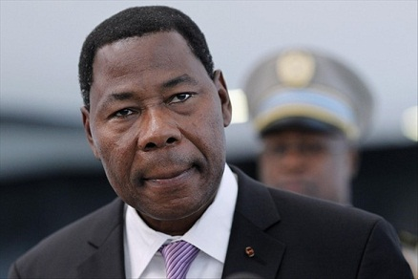
Dr Yayi Boni, chef de la mission d’observation de la Cedeao au Cabo Verde
L’ancien chef de l’Etat béninois, Dr Yayi Boni, conduira la mission d’observation électorale à court terme de la Communauté économique des Etats de l’Afrique de l’Ouest (CEDEAO) pour l’élection présidentielle du dimanche 2 octobre 2016 au Cabo Verde.
La mission, déployée par l’organisation régionale en vertu de son Protocole additionnel sur la démocratie et la bonne gouvernance, aura pour objectif essentiel de s’assurer du bon déroulement du processus électoral en vue d’une élection libre, transparente et crédible.
Elle sera composée de 50 observateurs, dont 10 à long terme et 40 à court terme.
Les observateurs à court terme viendront des Etats membres de la CEDEAO, à l’exception du Cabo Verde, et de la Cour de Justice de l’organisation régionale. La mission à court terme comprendra également des ambassadeurs des Etats membres accrédités auprès de la CEDEAO, des représentants des organisations de la société civile, des médias ainsi que des organes de gestion des élections en Afrique de l’Ouest.
Quant aux 10 observateurs à long terme, déployés depuis le 10 septembre 2016, ce sont des spécialistes en analyse politique, genre, prévention de conflits, communication et opérations électorales.
Les missions à court et long termes seront appuyées sur le terrain par une équipe d’assistance technique de la Commission de la CEDEAO composée du président ainsi que de la commissaire chargée des Affaires politiques, de la Paix et de la Sécurité de ladite Commission, respectivement Marcel de Souza, et Mme Halima Ahmed. Le directeur des Affaires politiques, Dr Remi Ajibewa, le chef de la division Assistance électorale, Francis Oké, et d’autres cadres de l’institution feront également partie de cette équipe.
Les observateurs seront déployés sur neuf (09) des dix (10) îles que compte le Cabo Verde, à l’effet d’observer et de suivre toutes les opérations préélectorales, électorales et postélectorales du scrutin et de se prononcer sur son déroulement. Cette observation portera sur la régularité, la transparence, l’équité et le bon déroulement du scrutin.
A l’issue de ce scrutin, la mission d’observation électorale de la CEDEAO exprimera son opinion et formulera, si nécessaire, des recommandations à l’endroit des différentes parties prenantes au processus électoral. Ce sera à travers une déclaration préliminaire du chef de la mission, Dr Yayi Boni, lors d’une conférence de presse prévue le 3 octobre 2016 à Praia.
Trois (03) candidats sont en lice pour cette élection présidentielle. Il s’agit du président sortant, Jorge Carlos de Almeida Fonseca, au pouvoir depuis 2011, appuyé par le Mouvement pour la Démocratie (MPD).
Alcides Emanuel Lopes Graça tout comme Joaquim Jaime Monteiro, tous deux candidats indépendants, sont également sur la ligne de départ pour ce scrutin présidentiel.
La CEDEAO lance un appel aux candidats, aux leaders des partis politiques ainsi qu’à leurs militants et sympathisants afin que l’élection présidentielle du 2 octobre 2016 se déroule dans la paix, la quiétude, la sérénité et la cohésion nationale.

